Ассоциация по развитию международных исследований и проектов в области энергетики «Глобальная энергия» и Национальный исследовательский университет «МЭИ» представляют видеотрансляцию лекций экспертов «Глобальной энергии».

«Энергия знания» в НИУ «МЭИ»

6 июня члены Международного комитета по присуждению премии «Глобальная энергия» Рае Квон Чунг, Стивен Гриффитс и Томас Блисс, выступят с лекциями по актуальным вопросам сферы мировой энергетики в Национальном исследовательском университете «МЭИ». Их выступления состоятся в рамках программы «Энергия знания» ассоциации «Глобальная энергия». Начало в 10.15 (время московское).

«Энергия знания» в НИУ «МЭИ» будет посвящена поиску оптимальных решений на пути декарбонизации и цифровизации глобальной энергетической системы.
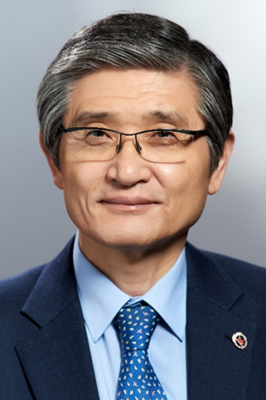

Профессор Рае Квон Чунг (Южная Корея), советник председателя Группы лидеров и экспертов высокого уровня по проблемам воды и стихийным бедствиям при Генеральном Секретаре ООН, представит эконометрическое моделирование процесса глубокой декарбонизации.

Обо всё возрастающей роли цифровых элементов в сфере энергетики и воздействии 4-ой индустриальной революции на энергетический сектор расскажет Стивен Гриффитс (ОАЭ), главный вице-президент по исследованиям и разработкам Халифского университета науки и технологии. В повестке выступления – обсуждение влияния «умных городов», искусственного интеллекта, блокчейна, робототехники и технологий дополненной реальности на энергетическую систему будущего.

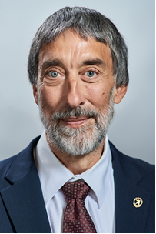

Томас Блис (США), президент научного совета по глобальным инициативам (SCGI), международный консультант в области энергетических систем, поделится экспертным мнением о перспективных ядерных технологиях, которые, по его мнению, будут преобладать в энергетическом секторе в последующие десятилетия.

Язык мероприятия: английский
Трансляция будет осуществляться по адресу: https://www.youtube.com/watch?v=wl5Yq7w8UDo
www.globalenergyprize.org www.mpei.ru

